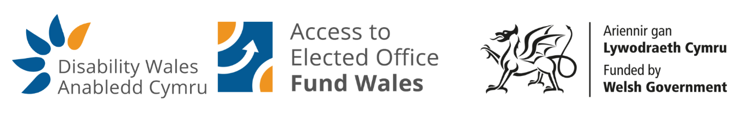

ATB: Ynglŷn â: Hyrwyddo Mynediad Cyfartal i Ddemocratiaeth Leol -
Cronfa Mynediad i Swyddi Etholedig Cymru

Annwyl Syr/Madam,

Anabledd Cymru yw’r corff aelodaeth cenedlaethol ar gyfer Sefydliadau Pobl Anabl yng Nghymru, ac rydyn ni’n rhedeg y Gronfa Mynediad i Swyddi Etholedig Cymru. Rydyn ni’n gofyn am eich cefnogaeth i hyrwyddo'r fenter bwysig hon i ddarpar ymgeiswyr yn eich ardal.

Mae’r Gronfa unigryw hon yn cynnig cymorth ariannol i ymgeiswyr anabl sy’n sefyll yn etholiad y Senedd yn 2026 ac etholiadau Llywodraeth Leol yn 2027. Mae’n cael ei chyflwyno gan Anabledd Cymru a’i hariannu gan Lywodraeth Cymru.

Mae'r Gronfa'n talu costau sy'n gysylltiedig ag amhariadau a all greu rhwystrau i gymryd rhan mewn etholiadau, gan gynnwys:

- Dehonglwyr Iaith Arwyddion Prydain (BSL)
- Cynorthwywyr personol
- Trafnidiaeth hygyrch
- Technoleg gynorthwyol
- Addasiadau eraill sy'n gysylltiedig ag anableddau sydd eu hangen ar gyfer ymgyrchu

Mae pobl anabl yn parhau i fod wedi’u tangynrychioli’n sylweddol ym myd gwleidyddiaeth. Mae hyn yn golygu bod pobl anabl yn colli cyfleoedd a chyrff sy’n gwneud penderfyniadau, fel cynghorau lleol, tref a phlwyf, yn colli talentau. Mae’r Gronfa Mynediad i Swyddi Etholedig yn rhaglen ymarferol a diduedd a gynlluniwyd i newid hynny drwy sicrhau y gall pobl anabl gymryd rhan ym myd gwleidyddiaeth heb rwystrau.

Byddem yn ddiolchgar pe gallech ein helpu i wneud y canlynol:

- Rhannu gwybodaeth am y Gronfa drwy sianeli cyfathrebu a
gwe-dudalennau etholiadol eich awdurdod lleol;
- Cyfeirio unigolion sy’n gofyn am sefyll mewn etholiadau at y Gronfa;
- Annog arferion cynhwysol mewn ymgysylltiad democrataidd lleol a chymorth i ymgeiswyr.
Caiff pob cais i'r Gronfa ei drin yn gyfrinachol ac yn annibynnol gan Anabledd Cymru. Mae'r Gronfa ar agor i unrhyw un sy'n bodloni'r meini prawf cymhwysedd, waeth beth fo'u hymlyniad gwleidyddol. Gall ymgeiswyr annibynnol wneud cais hefyd.

Byddem hefyd yn croesawu'r cyfle i gwrdd â chi, neu gydweithwyr sy’n gyfrifol am wasanaethau democrataidd a chydraddoldeb, i drafod sut gall Anabledd Cymru weithio gyda chi i wneud y canlynol:

- Hyrwyddo ymwybyddiaeth o’r Gronfa ymhlith darpar ymgeiswyr;
- Cryfhau cyfranogiad cynhwysol mewn democratiaeth leol; a
- Chefnogi cydraddoldeb a chynrychiolaeth ar lefel gymunedol a lefel y cyngor.

Cysylltwch â ni i drefnu amser addas ar gyfer y drafodaeth hon.

Diolch am eich ymrwymiad parhaus i gydraddoldeb a chynhwysiant. Edrychwn ymlaen at weithio gyda chi i sicrhau y gall pobl anabl gymryd rhan lawn yn nemocratiaeth Cymru.

Cofion Cynnes,

Jessica Hatchett
Swyddog Cyfranogiad Dinesig

